♬サポランドNews🎶
【発行】特定非営利活動法人 在宅支援センターサポートランド二十一
〒819－0373 福岡市西区田尻2707-3 TEL・FAX（092）-807-4477

在宅支援センター 障がい福祉サービス事業所 今津特別支援学校 放課後等支援事業
ひだまり わくわくランド ほのぼのルーム
〒814-0162 〒819-0383 〒819-0165
福岡市早良区星の原団地３２－１０４ 福岡市西区周船寺3-3-1 福岡市西区今津5413(今津特別支援学校内)
TEL092-874-5003 TEL092-834-9963 TEL092-806-8182
FAX 092-874-5009 FAX092-834-9964 FAX092-806-8182
Email hidamari33@sand.ocn.ne.jp Email wakulandworks@yahoo.co.jp Email honobono@dune.ocn..ne.jp

202３.１月号
ＶＯＬ.３２

各事業所の活動はhttps://www.support-land21.comで紹介しています。
ニュース・ブログ等更新していますので、毎日ワンクリックのご支援をお願いします☆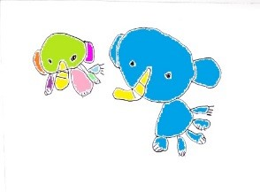
★わくわくランド★
明けましておめでとうございます。
今年は数年ぶりに行動制限のない正月でした。里帰りをする方も増え、皆さんも久々に親族や友人と会えたのでないでしょうか。しばらく会ってない方と実際に顔を合わせ、一緒に過ごしたりすると、こういう時間は大切なんだと感じます。今年こそはコロナが収束し、バザーや行事等が再開し、皆さんにお会いできるよう願うばかりです。
今年も“わくわく”した時間を過ごせるようスタッフ一同頑張っていきますので、どうぞ宜しくお願い致します。
障がい福祉サービス事業所 わくわくランド
施設長 小林 潤也
寄付をいただきました
宮辰建設 様 イオン伊都店 様 田中 亮二 様

日頃よりわくわくランドへのご支援をありがとうございます。

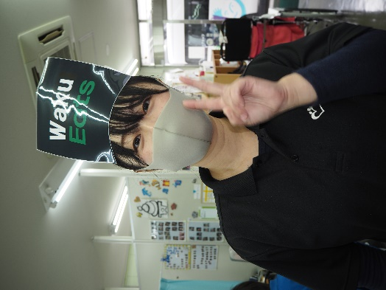

１月の予定

２月の予定

１日（日）冬季休所（わくわく休み）
２日（月）冬季休所（わくわく休み）
３日（火）冬季休所（わくわく休み）
７日（土）新年会
８日（日）ぴあマルシェ バザー出店
９日（月）成人の日（わくわく休み）
１４日（土）工作（フック作り）
２１日（土）橋渡しゲーム
２４日（火）早帰り（～１４：００）
２８日（土）壁飾り作り

４日（土）節分ゲーム
１１日（土）建国記念日（わくわく休み）
１８日（土）クイズ大会
２２日（水）早帰り（～１４：００）
２３日（木）天皇誕生日（わくわく休み）
２５日（土）壁飾り作り

★忘年会★

１２月７日(水)に、わくわくランド忘年会を開催しました★コロナ感染防止のため、今年も３事業所リモート接続での開催となりましたが、どの事業所もとても大盛り上がり！午前中は新聞紙引っ張りリレー＆玉入れ競争♪メンバーさんもスタッフも必死になり、熱いバトルが繰り広げられました★午後には事前に撮影した出し物の動画を観たり、１年を振り返るスライドショーを観ました(^^)最後にはカレンダーのプレゼントと、今年もイオン伊都店様からの寄付をいただきました★
みんなで遊んで笑って振り返って、とても楽しい忘年会になりました(^^♪

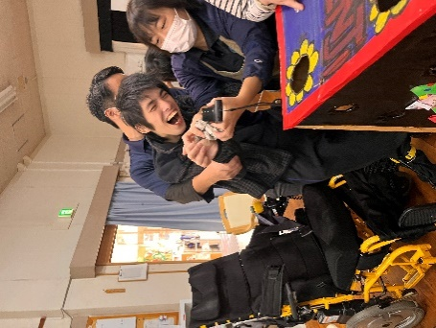
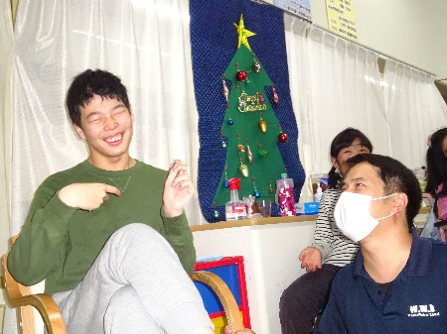
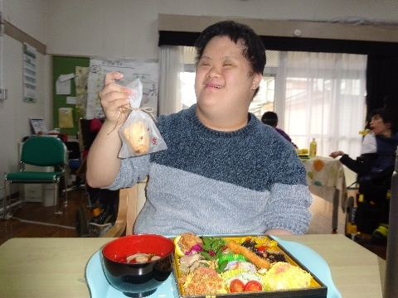
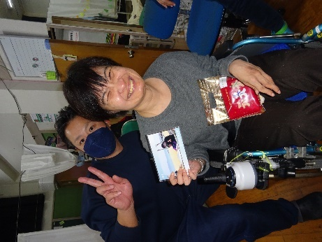

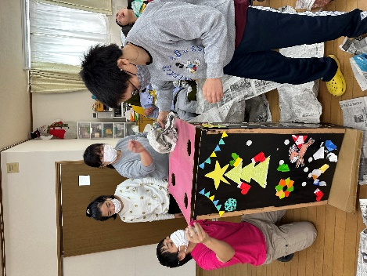

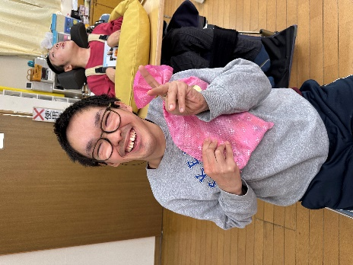
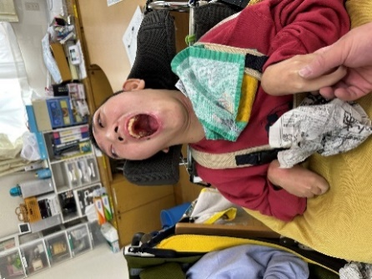
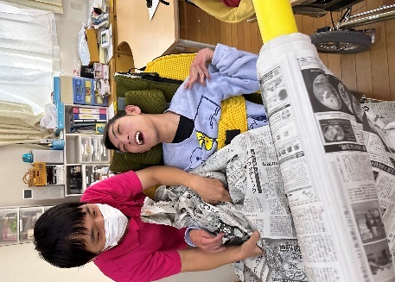

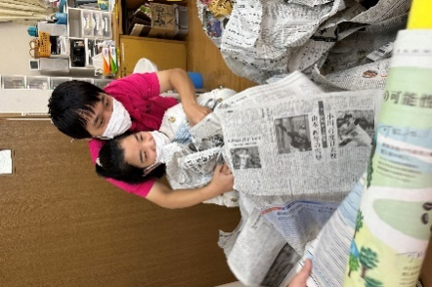
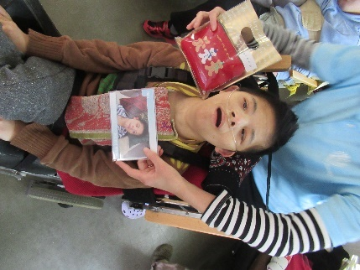
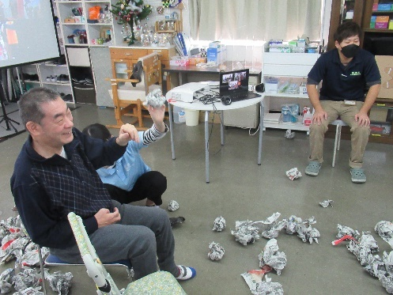
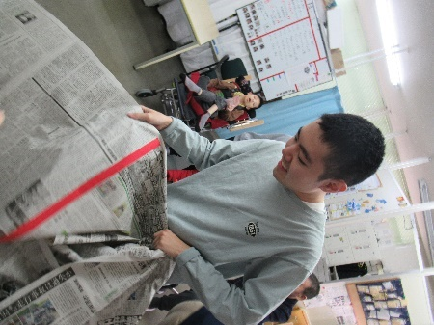

今月のスタッフ紹介★
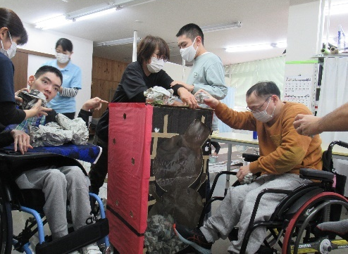
名 前：齋藤 広江
出身地：鹿児島県
楽しみ：韓ドラ・ジャザサイズ
好きな俳優：パク・ボゴム♡
好きな物：焼酎のお湯割り♡

☆彡わくわくランド紹介動画☆彡
https://youtu.be/WmBhcyF0Pilで検索。もしくは右のQRコードへ！
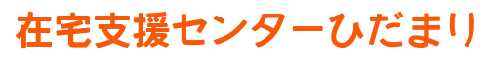

明けましておめでとうございます。
年末年始の急激な寒さや生活習慣の乱れにより体調管理が難しい時期になりますが、しっかり食べて、しっかり睡眠をとり、元気に2023年がスタートできるよう体調を整えていきましょう！本年もよろしくお願いいたします。 ひだまり 吉村 麻衣子

ヘルパーミーティング
腰痛予防
腰に負担のかかる動作が数多くある介護。腰痛の痛みを感じながら介護を行うことは、介助者にとって大きなストレスになります。しかし、しっかり予防を行えば腰痛は防ぐことも可能です。仕事前の3分間でできる腰痛予防体操をご紹介します。

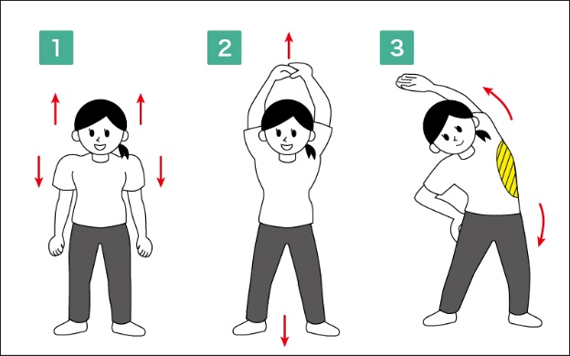
☆肩・腕・脇腹のストレッチ！！！
※このストレッチはゆっくり呼吸をしながら行います。
①肩の上下運動をゆっくり２回
②頭の上に上げた手をゆっくり上にストレッチ 10秒×２回
③左右の脇の下をゆっくりストレッチ 左右各10秒×２回

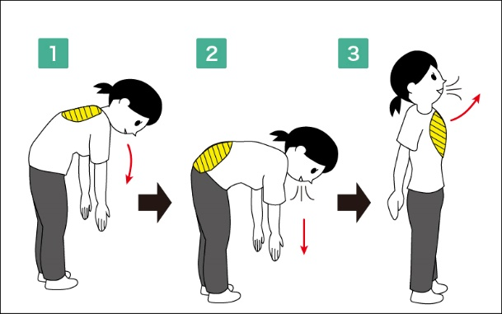
☆背中・腰・胸のストレッチ！！！
①前屈しながら背中をストレッチ 10秒×２回
②さらに前屈しながら腰をストレッチ 10秒×２回
③肩を後ろに引き胸を張って胸をストレッチ 10秒×２回

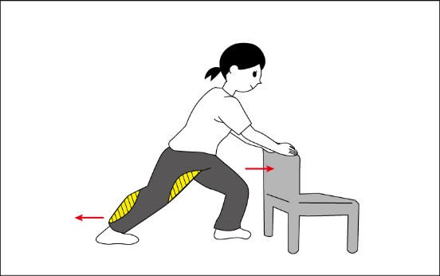
☆太ももとふくらはぎのストレッチ！！！
①椅子などにつかまって安定した姿勢をとる
②左右の足を交互に後ろに引いて太ももの前をストレッチ 10秒×２回
③左右のかかとをしっかりつけてふくらはぎをストレッチ 10秒×２回
※②と③は同時に行います。
腰痛の予防をすることで、常に同じ質の介護ができるようになり、安全な介護にも繋がります。
ストレッチ中痛みを感じたら決して無理はしないようにしましょう。

🚗 ほのぼのルーム 🚙
謹賀新年
卯年になりました。2023年の癸卯（みずのと・う）には、「これまでの努力が花開き、実り始める」といった縁起のよい意味が込められています。 兎年は「飛躍」や「向上」の年と言われています。コロナに耐えたこの数年の痛みから脱して、2023年卯年には大きな飛躍と、多くの実りをもたらしてくれるでしょう。私たちの生活が更に向上するように願ってやみません。
「ほのぼのルーム」では冬休みの全日支援から新年をスタートしました。久しぶりに会うおじいちゃんおばあちゃん、親戚の方々等、児童生徒の皆さんの成長にびっくりされるだろうと思います。日々の経験が児童生徒の皆さんの心を動かし、挑戦をし、自信となります。好きなことを増やしていきましょう。そして、苦手にもちょっとだけ取り組んでみましょう。意識して過ごすことで、その成長の幅も広がっていくでしょう。今年もどうぞよろしくお願いします｡

放課後等支援事業 ほのぼのルーム
管理責任者 山口 孝太

活動のテーマとしては、一人一人の安全の確保を基本に、さらに「心地良さ」を主題として取り組んでいます。
光・風・音楽・笑顔・温かい声かけなどを通して、楽しく安心して過ごせる環境の調整を大切にしています。
【活動紹介】
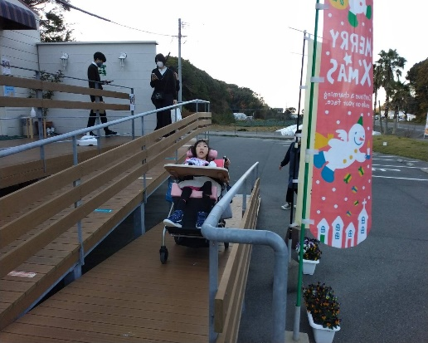
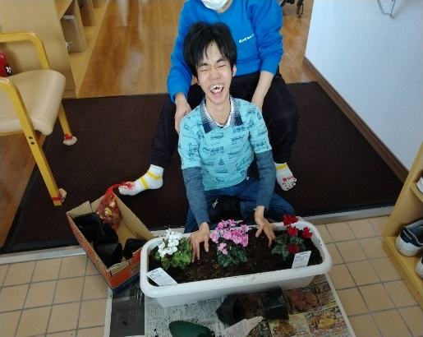

チューリップ植えたよ！ シクラメン、植えたよ！ メリークリスマスの幟が～

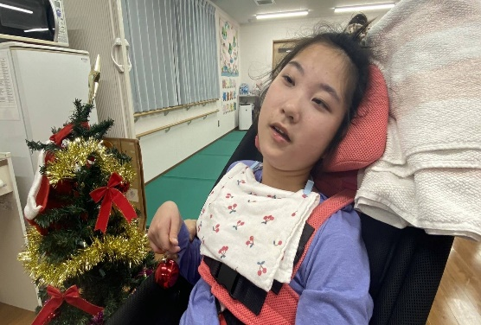
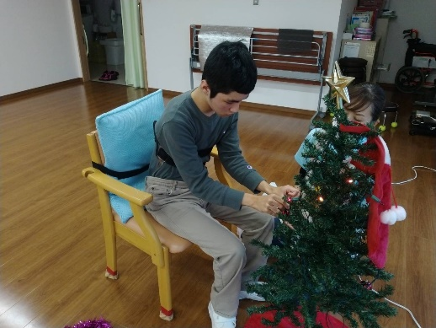
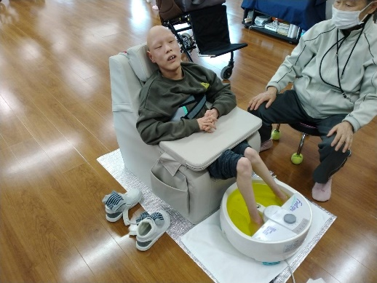

ミニクリスマスツリーです(^^♪ オーナメントを飾っています 足浴って最高なんです(^_-)-☆

